Nombre del estudiante: _________________________________________ Fecha: ________
Objetivo: Observar y comparar, a través de imágenes y esquemas, las principales estructuras de los sistemas reproductores masculino y femenino y describir sus funciones.
Reconocer características de los gametos femeninos y masculinos.
Estimada familia:
Si no cuenta con los textos escolares, podrá visualizarlo y descargarlo desde el sitio: www.aprendoenlinea.mineduc.cl/

Con el fin de apoyar el aprendizaje, puede ver los siguientes videos, en la medida de sus posibilidades:
https://www.youtube.com/watch?v=PHsd1TkAdAc “Aparato reproductor femenino y masculino”
https://www.youtube.com/watch?v=JFCoLb6bs08 “Pubertad y gónadas”

Todas las dudas enviarlas al correo de la profesora: silvanakusanovic.icp@yahoo.com

- Sistemas Reproductores Observas las imágenes de las páginas 24, 25, y 26, en ellas encontraras las estructuras de los sistemas, debes estudiar su estructura y función. Recuerde leer de manera comprensiva las definiciones ya que en ellas esta explicito su función.

- Observa la siguiente actividad para desarrollar luego de haber estudiado la estructura de los sistemas. (Observa imágenes y tabla de la siguiente hoja)

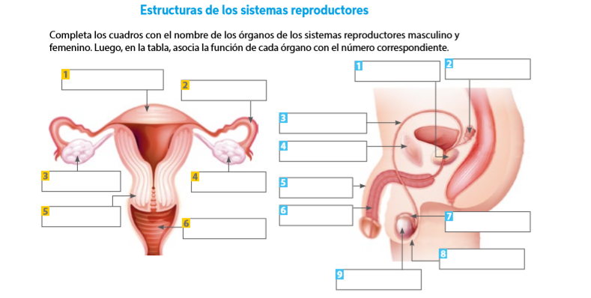

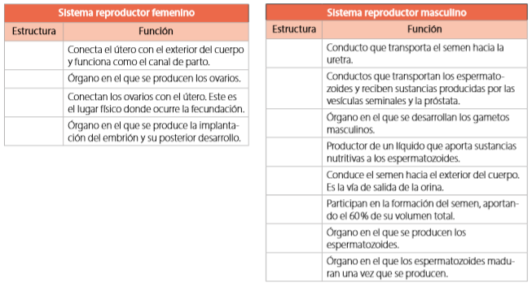

- Observa la página 28 de tu texto de estudio, en ella salen las características de los gametos femenino y masculino (células sexuales femenina y masculina). Observa las imágenes y características y completa el siguiente recuadro.

Características gametos masculino | Características gametos femenino

- Para finalizar los primeros contenidos de la unidad 1, ahora tendrás que desarrollar la actividad “Integro lo que aprendí”
- Desarrolla la actividad en el libro página 30 y 31. ¡Éxito!

- Ayuda a tu aprendizaje “Las gónadas son órganos generadores de gametos o células sexuales”(ovocitos y espermatozoides)

